Лист 1
Приложение № 1
к Постановлению от 13.09.2017 г. № 78
«Об утверждении Адресного плана
д. Щербово Ильинского СП УМР»

Адресный план д. Щербово Ильинского СП УМР
(номер кадастрового квартала: 76:16:010617)
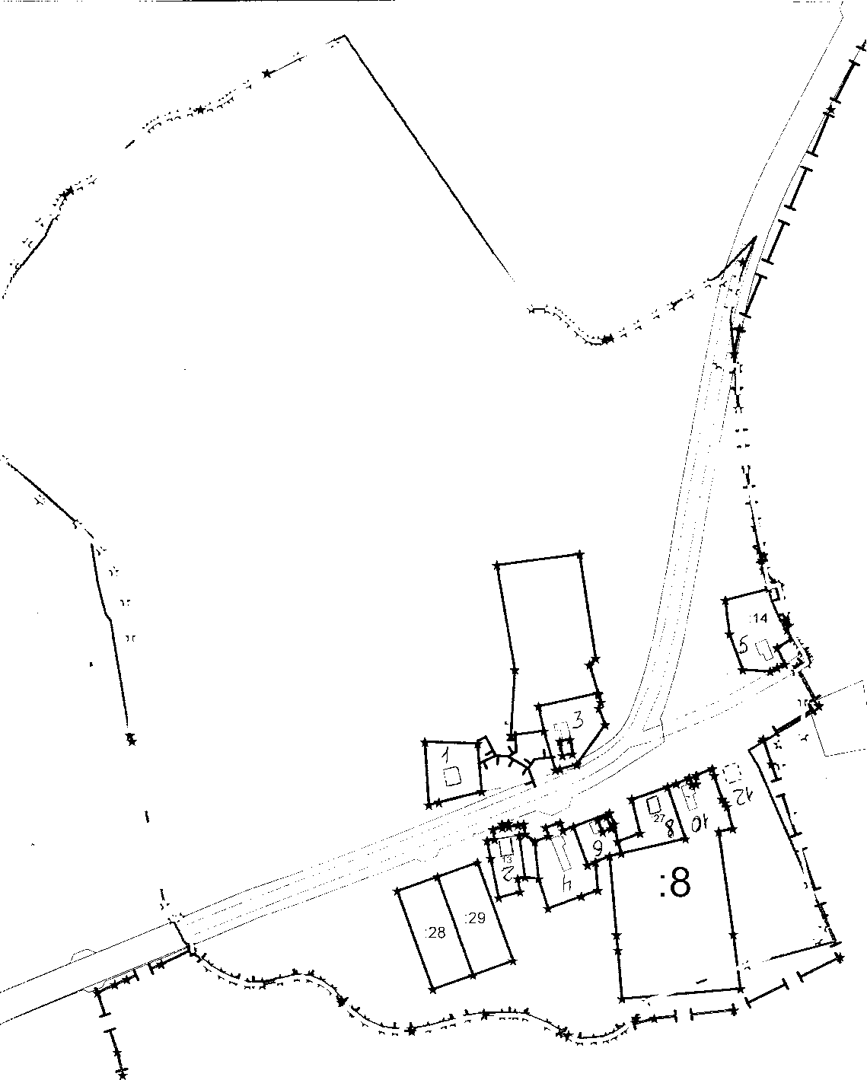

Лист 2

Номер дома | Кадастровый номер  земельного участка | Землепользователь
1 | 76:16:010617:4 | Ильина М.В.
2 | 76:16:010617:13 | Торопов Ю.Н.
3 | 76:16:010617:44 | Власова Н.В.
4 | 76:16:010617:36 | Девятова К.Н.
5 | 76:16:010617:14 | Назаренко Л.А.
6 | 76:16:010617:9 | Пацановская С.В.
8 | 76:16:010617:0027 | Власов О.Д.
10 | 76:16:010617:0008 | Пачерских А.А.
12 | 76:16:010617:6  76:16:010617:7 | Одинков А.В.(сгорел)

